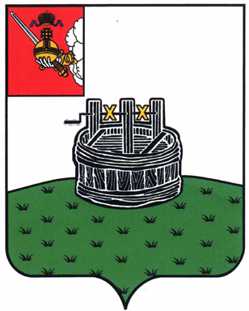

АДМИНИСТРАЦИЯ ГРЯЗОВЕЦКОГО МУНИЦИПАЛЬНОГО ОКРУГА

П О С Т А Н О В Л Е Н И Е

28.12.2024 | № | 4102
г. Грязовец

О признании утратившими силу некоторых постановлений
администрации

Администрация Грязовецкого муниципального округа ПОСТАНОВЛЯЕТ:
1. Признать утратившим силу следующие постановления администрации Грязовецкого муниципального округа:
- от 18.12.2024 № 3851 «О внесении изменений в постановление администрации района от 26 октября 2022 г. № 555 «Об утверждении муниципальной программы «Совершенствование управления муниципальным имуществом и земельными ресурсами Грязовецкого муниципального округа на 2023-2028 годы»;
- от 28.12.2024 № 4100 «О внесении изменений в постановление администрации района от 26 октября 2022 г. № 555 «Об утверждении муниципальной программы «Совершенствование управления муниципальным имуществом и земельными ресурсами Грязовецкого муниципального округа на 2023-2028 годы»;
- от 28.12.2024 № 4101 «О внесении изменений в постановление администрации района от 26 октября 2022 г. № 555 «Об утверждении муниципальной программы «Совершенствование управления муниципальным имуществом и земельными ресурсами Грязовецкого муниципального округа на 2023-2028 годы».
2. Настоящее постановление вступает в силу с 1 января 2025 г., подлежит официальному опубликованию и размещению на официальном сайте Грязовецкого муниципального округа.

Глава Грязовецкого муниципального округа Н.Н. Головчак

